**VirtIO-Block**

**变更记录**

|  |  |  |  |
| --- | --- | --- | --- |
| 版本 | 修改者 | 日期 | 描述 |
| V0.1 | 汪博文 | 2023.08.30 | Virtio-Block使用指南初版 |
|  |  |  |  |

1. **配置**

|  |
| --- |
| Makefile /* 使能如下配置，可以在QEMU中使用virtio-block设备 */ CONFIG_DRIVERS_VIRTIO=y CONFIG_DRIVERS_VIRTIO_MMIO=y CONFIG_DRIVERS_VIRTIO_BLK=y |

2. **image准备**

block设备需要对应PC上的一个.img文件，这个.img文件一般根据自己需求预制好，如下是一个全0的，大小为1G的img的制作方法：

|  |
| --- |
| Bash linux> dd if=/dev/zero of=./mydisk-1gb.img bs=1M count=1024 |

3. **启动**

指明对应的.img可以挂载上去，这里使用的nuttx自带的配置：

|  |
| --- |
| Bash ./build.sh nuttx/boards/arm64/qemu/qemu-armv8a/configs/netnsh |

使用的arm64的模拟芯片，启动也使用对应架构的模拟器qemu-system-aarch64

|  |
| --- |
| Bash qemu-system-aarch64 -cpu cortex-a53 -nographic \  -machine virt,virtualization=on,gic-version=3 \  -chardev stdio,id=con,mux=on -serial chardev:con \  -global virtio-mmio.force-legacy=false \  -drive **file=./mydisk-1gb.img,if=none,format=raw,id=hd** \  -device **virtio-blk-device,bus=virtio-mmio-bus.0,drive=hd** \  -mon chardev=con,mode=readline -kernel ./nuttx |

4. **使用**

启动qemu后就可以在vela下看到对应的block设备/dev/virtblk0：

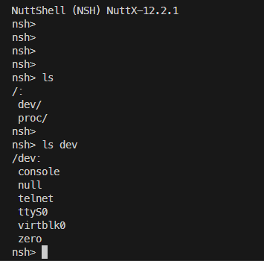

基于该block设备挂载文件系统：

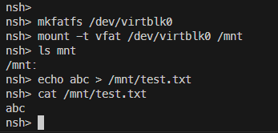

具体设计实现参考[VirtIO Block](https://xiaomi.f.mioffice.cn/wiki/wikk4X2fvLJI0k66cB3AbhWZC5g)。